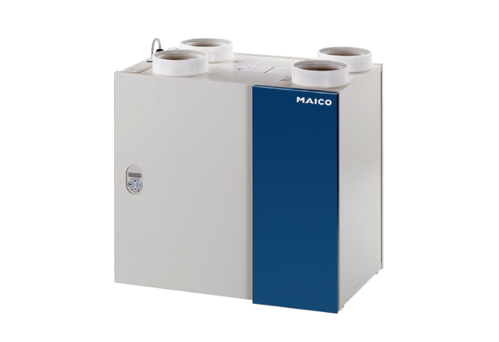Appareil de ventilation centralisé WRG 180 ECUnité de conditionnement : 1 pièceGamme: K
Numéro de référence : 0082.0059Fabricant : MAICO

